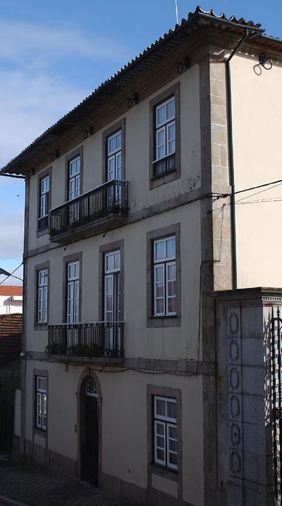

**1º Proprietário**:   [Bernardino da Cunha](http://www.museu-emigrantes.org/Bernardino_Mendes.htm) Mendes

**Destino de Emigração**: Pará

**Data da Construção**: 1899

**Lugar/Rua**: Visconde Moreira de Rei

**Concelho:** Fafe

**Tipologia**: Casa Apalaçada Vertical

**Estado de Conservação**: Muito Bom

**Actual Proprietário**: Santa Casa da Misericórdia